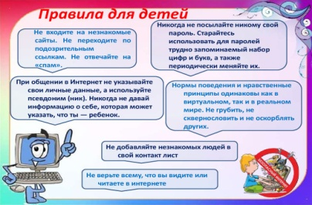
Отчет
о проведении Единого урока по безопасности в сети «Интернет»
в МКОУ «Игалинская СОШ»
(осень 2022г)
Интернет стал неотъемлемой частью нашей жизни. С его помощью мы получаем информацию, общаемся, обмениваемся данными, оплачиваем товары и услуги, отправляем документы для поступления в вузы и делаем многое другое. Вместе с тем, мы не задумываемся о том, что Интернет таит в себе опасности, о которых нам необходимо знать. Именно поэтому в нашей школе с 28 октября по 12 декабря проведены мероприятия Единого урока безопасности в сети Интернет для учащихся 1-11 классов.
Единый урок безопасности в сети Интернет в нашей школе проводится с 2018 года и вызывает неизменный интерес у детей.
Единый урок представляет собой цикл мероприятий, направленных на повышение уровня информационной безопасности детей, и направлен на обеспечение внимания родительской и педагогической общественности к проблеме обеспечения безопасности и развития детей в информационном пространстве.
В целях проведения Единого урока по безопасности в сети «Интернет» многие учащихся нашей школы прошли регистрацию на сайте www.Сетевичок.рф. В рамках квеста проводилась онлайн-викторина по цифровой грамотности. Родители учащихся школы также приняли активное участие в опросе на сайте www.Родители.Сетевичок.рф. Данный опрос был направлен на то, чтобы родители могли лучше понять проблемы сетевой жизни их детей и выработать новые подходы обеспечения защиты.
Учащиеся школы познакомились с интересной информацией и ресурсами сети Интернет, которые помогают в развитии современных школьников; узнали об опасностях, которые подстерегают их в информационной паутине, таких как вирусы и вредоносные программы, взломы и мошенничество и способах их избежать; получили навыки поведения в социальных сетях. Ребята на занятиях заполняли анкеты, отвечали на вопросы; просматривали презентации, тематические мультфильмы; анализировали ситуации, получили памятки.
В рамках внеурочной деятельности 02.12.2022 г. учащиеся 1-4 классов и учащиеся 9-11 приняли участие во Всероссийской контрольной работе по информационной безопасности на сайте http://единыйурок.дети по ссылке: http://единыйурок.дети/component/k2/item/17-edinyj-urok-po-bezopasnosti-v-seti-internet.
Классный руководитель 10 класса Казанбиев К.М. 26.11.2022г провел классный час с использованием материалов, размещённых на портале: https://www.youtube.com/watch?v=K1XzMIb-bdE&t=277s. После просмотра видеоролика «Безопасный Интернет» Гаджимурадов М.И., -завуч и учащиеся обсудили вопросы пользы и вреда Всемирной сети, правила поведения. Были разработаны информационные газеты, проведён конкурс рисунков на тему «Безопасный Интернет».
На уроках информатики были представлены мультимедийные презентации с сайта http://единыйурок.рф об устройстве сети, истории ее развития, технических и программных моментах пользования сетью: заражения вирусами и борьбы с ними, сетевым мошенничеством, авторскими правами, стратегией поиска информации, покупок и цифровой репутации. Учащиеся при этом получали оценки в режиме реального времени. Также были разработаны памятки для себя и своих родителей по безопасному использованию глобальной сети.

Подготовил: учитель информатики Казанбиев К.М.

